W1: x+3 = 7 -> x = 4 (Vier Münzen befinden sich in der BoX. Wegnehmen von drei Münzen auf beiden Seiten.)

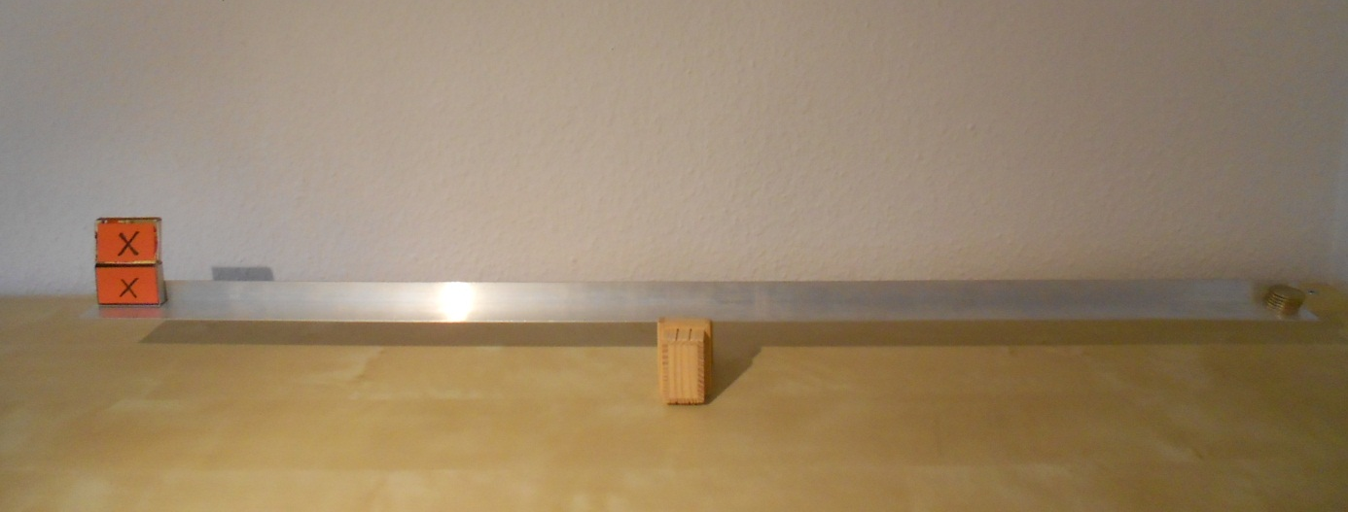
W2: 2x = 6 -> x = 3 (Drei Münzen befinden sich in jeder BoX. Beide Seiten „halbieren“ / :2 rechnen.)

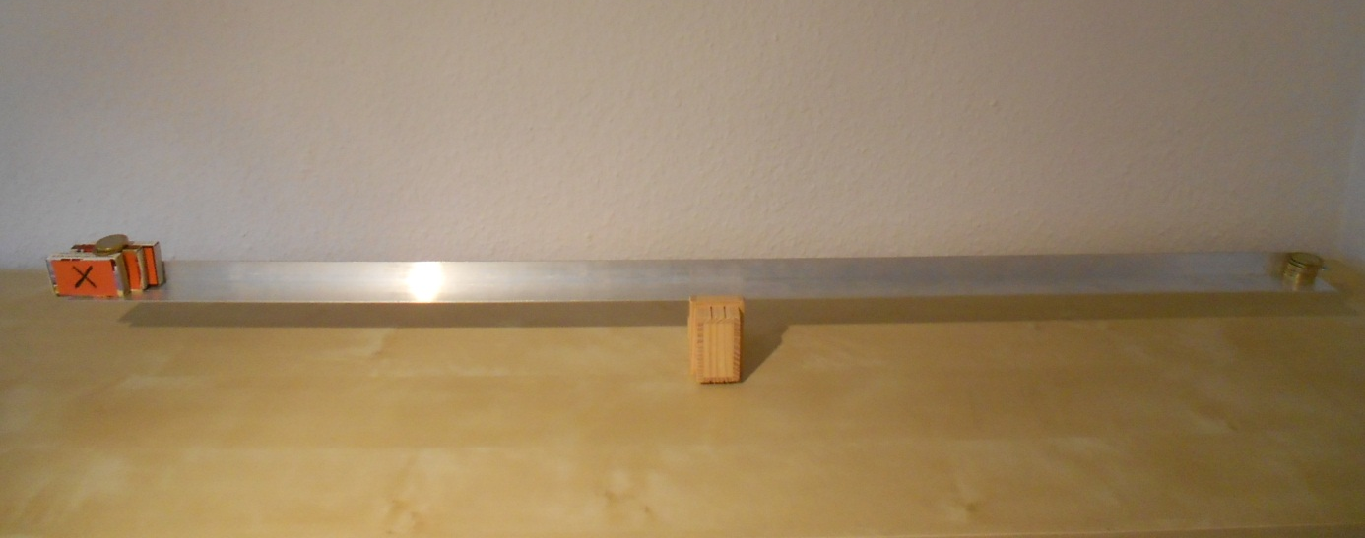
W3: 3x+2 = 8 -> x = 2 (Zwei Münzen befinden sich in jeder BoX. Erst zwei Münzen auf beiden Seiten wegnehmen, dann beide Seiten durch 3 teilen.)

